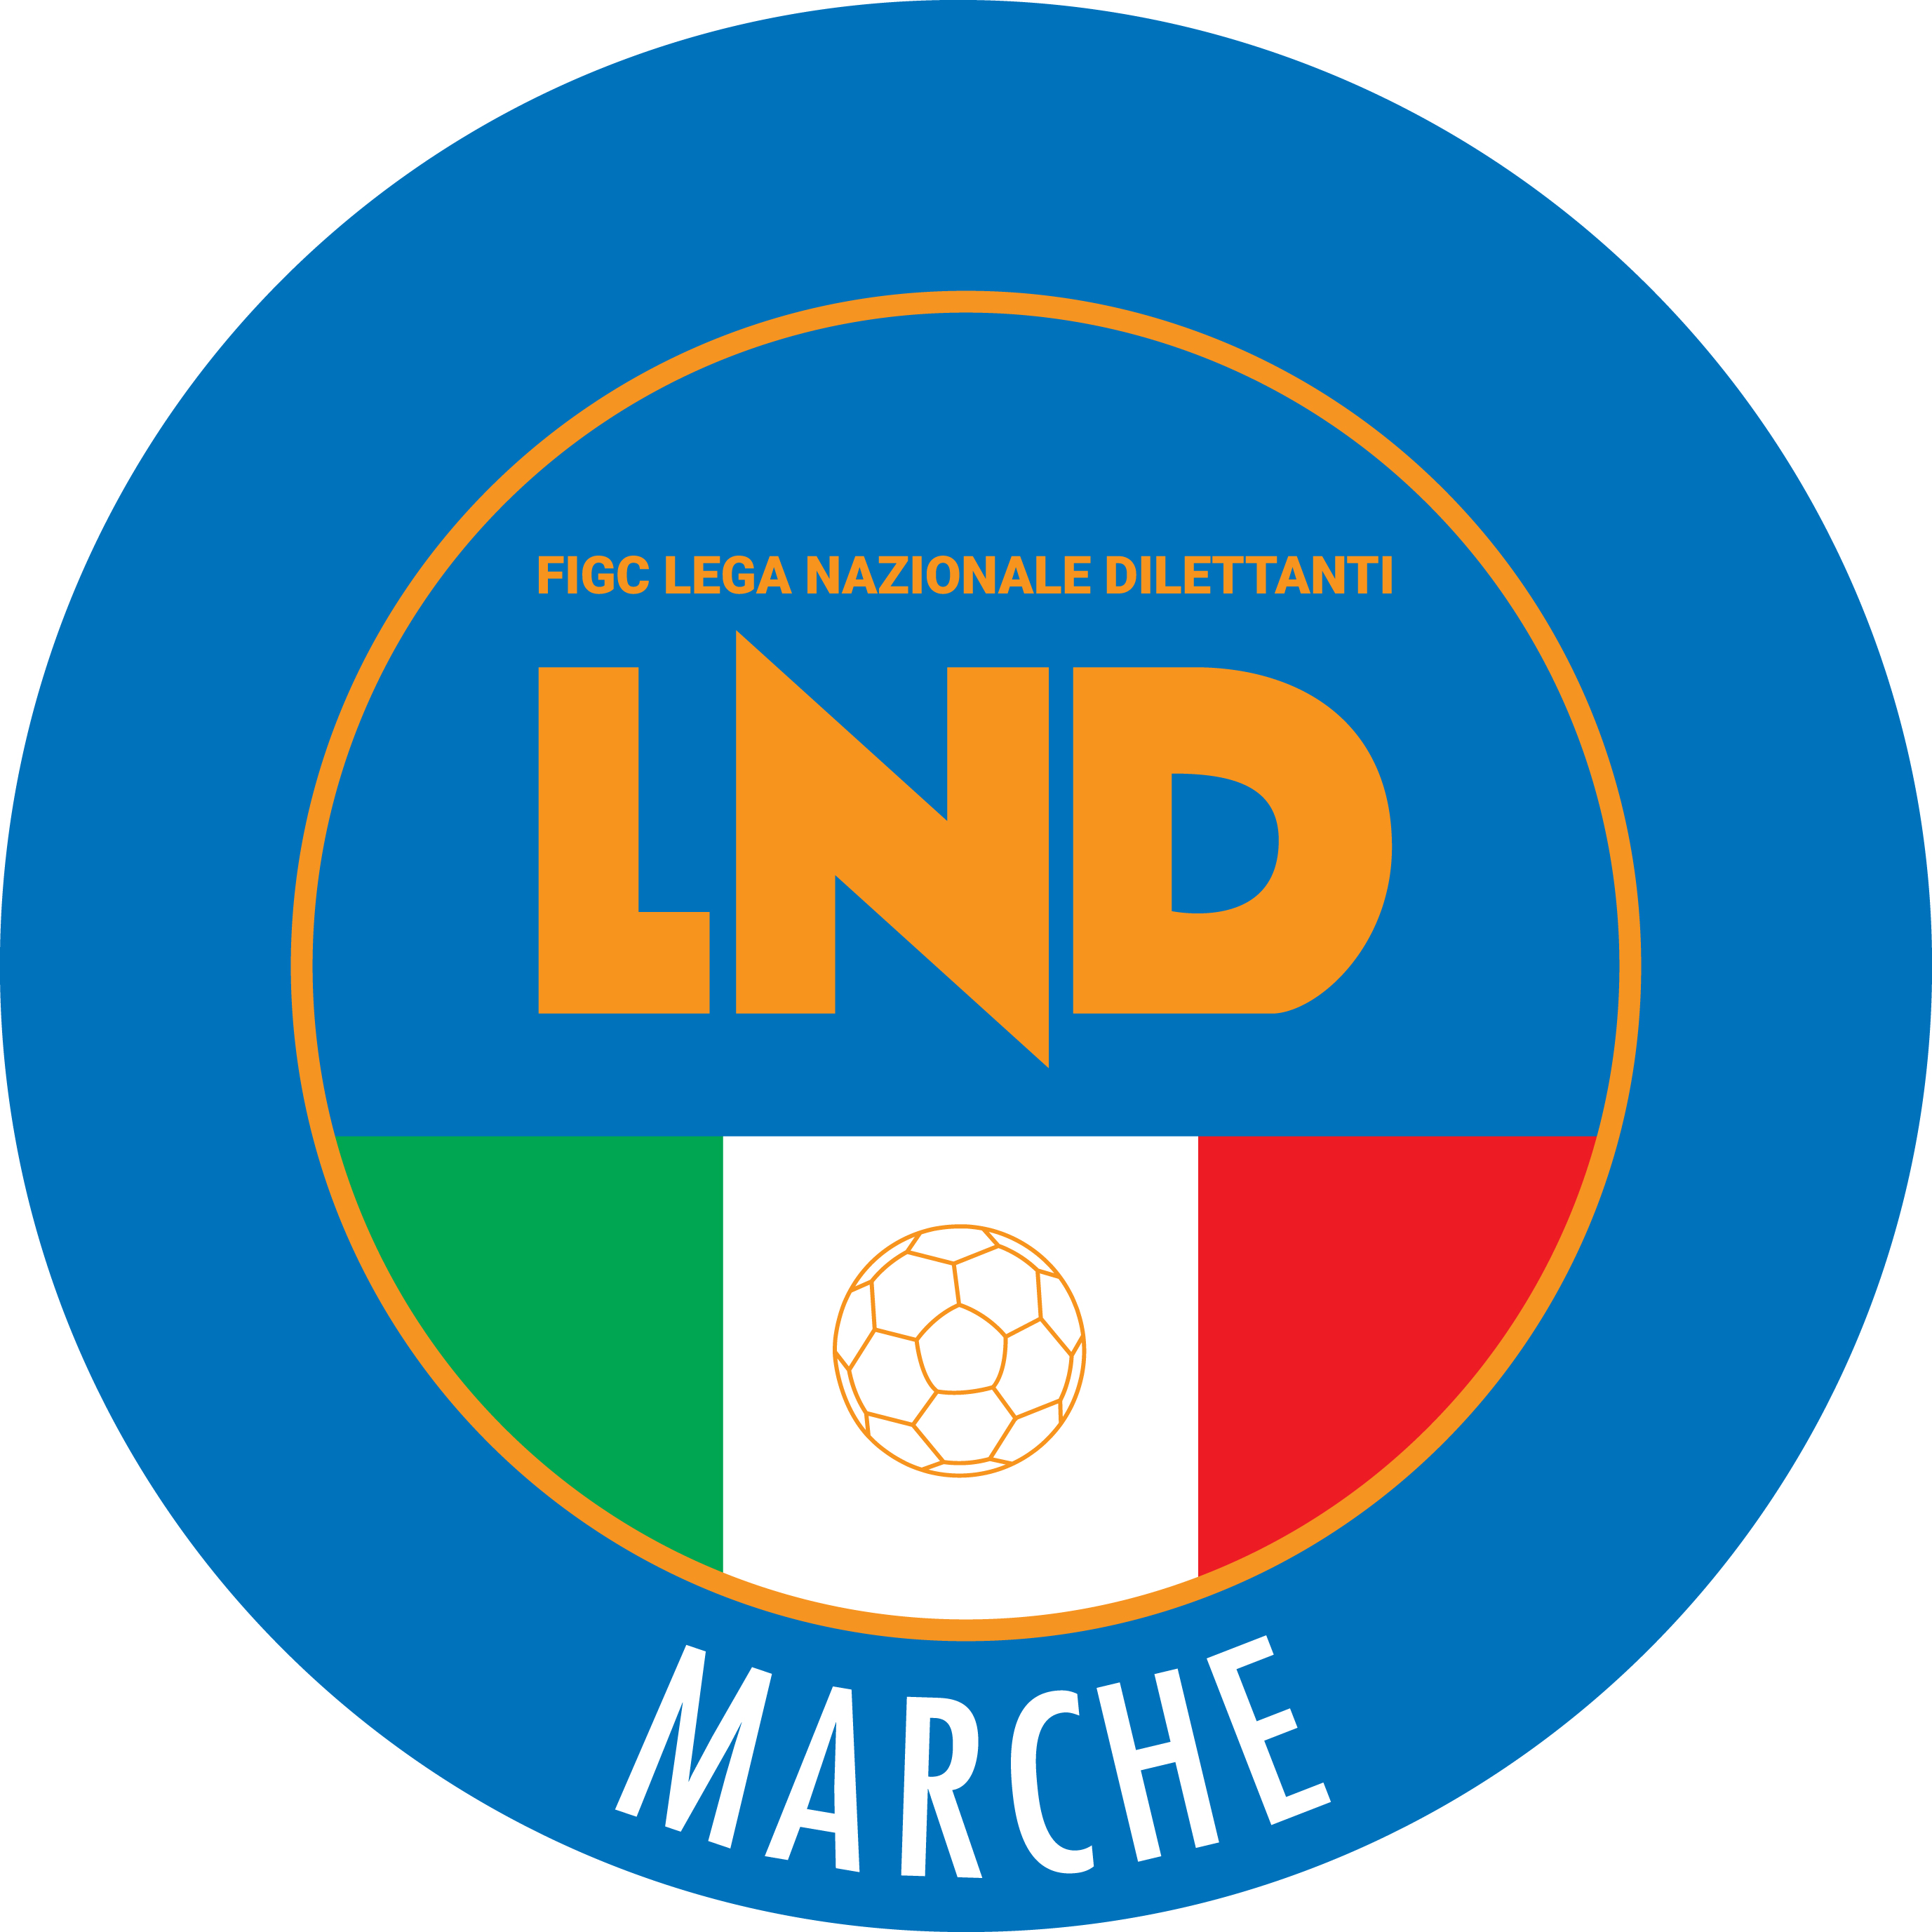 | Federazione Italiana Giuoco Calcio  Lega Nazionale Dilettanti  COMITATO REGIONALE MARCHE  Via Schiavoni, snc - 60131 ANCONA  CENTRALINO: 071 285601 - FAX: 071 28560403  sito internet: marche.lnd.it  e-mail: c5marche@lnd.it  pec: c5marche@pec.figcmarche.it  Telegram: https://t.me/lndmarchec5
Stagione Sportiva 2025/2026

Comunicato Ufficiale N° 11 del 27/08/2025

CALCIO A CINQUE

SOMMARIO

SOMMARIO 1
COMUNICAZIONI DELLA F.I.G.C. 1
COMUNICAZIONI DELLA L.N.D. 1
COMUNICAZIONI DELLA DIVISIONE CALCIO A CINQUE 1
COMUNICAZIONI DEL COMITATO REGIONALE MARCHE 1

COMUNICAZIONI DELLA F.I.G.C.

COMUNICAZIONI DELLA L.N.D.

COMUNICAZIONI DELLA DIVISIONE CALCIO A CINQUE

COMUNICAZIONI DEL COMITATO REGIONALE MARCHE

Per tutte le comunicazioni con la Segreteria del Calcio a Cinque - richieste di variazione gara comprese - è attiva la casella e-mail c5marche@lnd.it; si raccomandano le Società di utilizzare la casella e-mail comunicata all'atto dell'iscrizione per ogni tipo di comunicazione verso il Comitato Regionale Marche.

SPOSTAMENTO GARE

Non saranno rinviate gare a data da destinarsi.
Tutte le variazioni che non rispettano la consecutio temporum data dal calendario ufficiale non saranno prese in considerazione (es. non può essere accordato lo spostamento della quarta giornata di campionato prima della terza o dopo la quinta).
Le variazioni dovranno pervenire alla Segreteria del Calcio a Cinque con tutta la documentazione necessaria, compreso l’assenso della squadra avversaria, inderogabilmente entro le ore 23:59 del martedì antecedente la gara o entro le 72 ore in caso di turno infrasettimanale.
Per il cambio del campo di giuoco e la variazione di inizio gara che non supera i 30 minuti non è necessaria la dichiarazione di consenso della squadra avversaria.
Al fine della tutela della regolarità dell’attività sportiva, non sono consentite, per alcun motivo, inversioni di campo.

TORNEI AUTUNNALI ATTIVITA’ DI BASE CALCIO A CINQUE

Si comunica che sono aperte le domande di iscrizione ai tornei in epigrafe, DA EFFETTUARSI ESCLUSIVAMENTE CON MODALITÀ ON LINE attraverso l’”Area Società” presente nel sito ufficiale della LND (www.lnd.it), dovranno essere trasmesse online a mezzo firma elettronica, entro e non oltre il giorno:

MERCOLEDI’ 24 SETTEMBRE 2025, ORE 19:00

/5 ESORDIENTI CALCIO A 5
-5 PULCINI CALCIO A 5

MODALITA’ OPERATIVE DI ISCRIZIONE
La modulistica debitamente compilata on-line, deve essere obbligatoriamente trasmessa (timbrata e firmata dal Presidente della Società) a mezzo firma elettronica allegandovi il bonifico attestante il versamento della quota di iscrizione così come risulta dalla pagina di riepilogo dei costi.

CALCIATORI FORMATI IN ITALIA

Si ribadisce che nelle gare valevoli per i Campionati Regionali Calcio a Cinque Serie C1, Serie C2, Serie D e relative Coppe, è fatto obbligo alle Società di impiegare al massimo 1 (uno) giocatore non formato.

Per giocatori “formati” si intendono quei giocatori che abbiano almeno una delle caratteristiche di seguito indicate:
- abbiano assunto il primo tesseramento per la FIGC prima del compimento 18° anno di età, con tesseramento valido non revocato e/o non annullato anteriormente al 30 Giugno 2017;
- abbiano assunto il primo tesseramento per la FIGC prima del compimento del 16° anno di età, con tesseramento valido non revocato e/o non annullato anteriormente al 30 Giugno 2018;
- siano state tesserate per la FIGC prima del compimento del 14° anno di età con tesseramento valido non revocato e/o non annullato;
- risultino residenti in Italia precedentemente al compimento del 10° anno di età.

Tutte le Società sono pregate di controllare se i propri calciatori presenti nel tabulato calciatori dilettanti consultabile all’interno dell’Area Società LND alla voce “Tesseramento dilettanti” siano in possesso o meno della qualifica di “Calciatore formato in Italia”.
Qualora un calciatore non abbia la qualifica di “Calciatore formato in Italia”, ma sia in possesso dei requisiti richiesti, le Società possono richiederla secondo la seguente procedura:

MODALITA’ RICHIESTA QUALIFICA DI “CALCIATORE FORMATO IN ITALIA”
Per la formalizzazione della qualifica di calciatore formato in Italia, le società devono farne specifica richiesta all’interno dell’Area Società LND.
Per richiedere tale qualifica devono procedere come segue:
- entrare nella riservata Area Società
- scegliere la tendina “Tesseramento dilettanti”
- scegliere l’opzione “Dichiarazione Residenza Calciatori per Formazione”
- selezionare il calciatore ed inserire la data di inizio della residenza in Italia
- allegare il certificato di residenza storico del calciatore in questione
- firmare elettronicamente la pratica
CONVALIDA DELLA PRATICA
Il Comitato Regionale Marche, attesa la rispondenza dei documenti inviati, provvederà a convalidare la pratica e conseguentemente la qualifica di formato diviene efficace in ambito federale con decorrenza dalla data della firma elettronica apparendo la dicitura “formato in Italia” nei tabulati della Società.

SVINCOLI EX ART. 117 BIS NOIF

Secondo quanto previsto dall’art. 117 Bis delle NOIF per la risoluzione del rapporto contrattuale di lavoro sportivo o di apprendistato con calciatori/calciatrici non professionisti/e, “Giovani Dilettanti”, “giovani di Serie” e dei calciatori/calciatrici di calcio a 5, vista la documentazione trasmessa al Comitato Regionale Marche, si dichiara svincolato il seguente calciatore a decorrere dal 22.08.2025:
Matr.calc. | Calciatore | Nascita | Matr.soc. | Società
3935649 | CARNEVALINI RICCARDO | 18.05.1989 | 74536 | A.S.D. AURORA CALCIO JESI

Secondo quanto previsto dall’art. 117 Bis delle NOIF per la risoluzione del rapporto contrattuale di lavoro sportivo o di apprendistato con calciatori/calciatrici non professionisti/e, “Giovani Dilettanti”, “giovani di Serie” e dei calciatori/calciatrici di calcio a 5, vista la documentazione trasmessa al Comitato Regionale Marche, si dichiara svincolato il seguente calciatore a decorrere dal 24.08.2025:
Matr.calc. | Calciatore | Nascita | Matr.soc. | Società
1003627 | SINDIC LUKA | 19.09.1993 | 932898 | A.S.D. K SPORT MONTECCHIO G

ANNULLAMENTO TESSERAMENTI ANNUALI

Vista la richiesta di annullamento presentata dagli esercenti attività genitoriale ed il consenso della società di appartenenza, considerato che non è ancora iniziata l’attività riservata alla categoria di appartenenza, si procede all’annullamento del seguente tesseramento annuale ai sensi delle vigenti disposizioni federali:
BERNABUCCI PIETRO nato 03.05.2014 61.487 VIS PESARO DAL 1898 SRL
RAIOLA LUIGI PIO nato 02.05.2013 700.116 SSDARL ALMA FANO CALCIO

GUIDE RAPIDE ANAGRAFE FEDERALE ONLINE – PORTALE SERVIZI FIGC, PORTALE SOCIETA’ LND, CENSIMENTO CALCIATORI/CALCIATRICI

Si ricorda a tutte le Società che in allegato al Comunicato Ufficiale n° 02 del 04/07/2025 sono state pubblicate le guide rapide in epigrafe contenente tutti le procedure da effettuare ad inizio stagione per ottemperare alle pratiche di Anagrafe Federale, alle iscrizioni ed al tesseramento degli atleti.
Si fa presente che le suddette guide sono sempre consultabili ed aggiornate all’interno del menù “Guide Rapide” sito nella home page del portale www.figcmarche.it.
Di seguito si riporta il link:
https://www.figcmarche.it/guide-rapide

SPORTELLO DELLE SOCIETA’

Si ricorda alle Società che è attivo presso questo Comitato Regionale lo SPORTELLO DELLE SOCIETA’ che è operativo tutti i giorni.
Per accedervi è sufficiente inviare una mail con il proprio quesito o richiedere un appuntamento all’indirizzo mail sportellomarche@lnd.it
Il coordinatore e responsabile del servizio è l’Avvocato Giammario Schippa, Consigliere del Comitato Regionale Marche.

COMUNICATO UFFICIALE NR. 18 S.G.S. MANUALE SISTEMA DI QUALITÀ CLUB GIOVANILI

Si comunica che il Settore Giovanile e Scolastico Nazionale ha pubblicato in data 22/08/2025 il C.U. nr. 18 “SISTEMA DI QUALITÀ DEI CLUB GIOVANI MANUALE-SISTEMA-DI-QUALITÀ-CLUB-GIOVANILI-ED.2025-SS-2025-2026” inerente alla stagione sportiva 2025/2026 relativo all’attività del Settore Giovanile e Scolastico. Le società potranno effettuare il download del C.U. e degli allegati collegandosi al seguente link:
https://www.figc.it/it/giovani/governance/comunicati-ufficiali/cu-n18-sgs-manuale-sistema-di-qualit%C3%A0-club-giovanili-edizione-2025-ss-2025-2026/
Si allega al presente C.U. il file “FIGC-SGS-QUALITÀ CLUB GIOVANILI-MANUALE-ED.2025”
Si raccomanda alle società una attenta lettura di quanto pubblicato.

NOTIZIE SU ATTIVITA’ AGONISTICA

COPPE
SORTEGGIO

Il giorno LUNEDI’ 01 SETTEMBRE 2025 alle ore 16:30 presso la sede del Comitato Regionale Marche sarà effettuato il sorteggio del primo turno di:

- COPPA ITALIA CALCIO A CINQUE FEMMINILE
- COPPA MARCHE CALCIO A CINQUE SERIE D
- COPPA MARCHE CALCIO A CINQUE UNDER 19
- COPPA MARCHE CALCIO A CINQUE UNDER 17
- COPPA MARCHE CALCIO A CINQUE UNDER 15

DELIBERE DEL TRIBUNALE FEDERALE TERRITORIALE

* * *

ORARIO UFFICI, RECAPITI TELEFONICI, E-MAIL

L’orario di apertura degli uffici del Comitato Regionale Marche è il seguente:

GIORNO | MATTINO | POMERIGGIO
Lunedì | Chiuso | 15.00 – 17.00
Martedì | 10.00 – 12.00 | Chiuso
Mercoledì | Chiuso | Chiuso
Giovedì | 10.00 – 12.00 | Chiuso
Venerdì | Chiuso | Chiuso

E’ comunque attivo durante i suddetti orari, salvo assenza degli addetti, anche il servizio telefonico ai seguenti numeri:
Ufficio Segreteria Generale 071/28560404 cr.marche01@lnd.it
Ufficio Calcio a Cinque 071/28560407 c5marche@lnd.it
Ufficio Amministrazione 071/28560322 cr.marche02@lnd.it
Ufficio Tesseramento 071/28560408
Ufficio Emissione Tessere 071/28560401
Ufficio Rappresentative 071/28560407 rappresentative.marche@lnd.it
Sportello delle Società sportellomarche@lnd.it

IBAN COMITATO REGIONALE MARCHE

IT81E0100502600000000008868
BNL ANCONA – CORSO STAMIRA
Beneficiario: Comitato Regionale Marche F.I.G.C. – L.N.D.

Pubblicato in Ancona ed affisso all’albo del Comitato Regionale Marche il 27/08/2025.

Il Responsabile Regionale Calcio a Cinque  (Marco Capretti) | Il Presidente  (Ivo Panichi)

